沈阳工学院2020年下半年成人学位课程
线上考试工作安排
各函授站：
经学院研究决定，2020年下半年成人学位课程考试通过“超星平台”进行网络在线考试，考试时间为90分钟。考前要求考生熟记自己的学号，携带身份证，并自行准备符合要求的电脑和手机（一个设备作为考试用，另一个设备作为腾讯会议视频监控用），按通知的时间要求参加考试测试及考试。现对本次考试的安排流程及一些必要的技术性要求做如下说明：
1、考前测试
为使考生提前熟悉在线考试的平台操作流程及要求，定于2020年11月25日19：00开始进行考试测试，要求报名的考生必须参加，并提前做好考试设备的准备工作。考试平台的网址及操作流程详见“附件1”（超星平台考试操作流程）。考生应提前下载腾讯会议app，并提前二十分钟进入腾讯会议并调制好设备，会议链接如下：

会议主题：沈阳工学院预定的会议
会议时间：2020/11/25 18:30-21:00

点击链接入会，或添加至会议列表：
https://meeting.tencent.com/s/AomxhwpbwweI
会议 ID：934 551 448
会议密码：123123

手机一键拨号入会
+8675536550000,,934551448# (中国大陆)
+85230018898,,,2,934551448# (中国香港)
根据您的位置拨号
+8675536550000 (中国大陆)
+85230018898 (中国香港)

- 考试时间
考试时间：2020年11月28日上午9：00-10：30，考生需提前四十分钟进入腾讯会议。会议链接如下：

会议主题：kathy预定的会议
会议时间：2020/11/28 08:00-12:00

点击链接入会，或添加至会议列表：
https://meeting.tencent.com/s/dtwenMnnjUhN
会议 ID：724 704 748
会议密码：123123

手机一键拨号入会
+8675536550000,,724704748# (中国大陆)
+85230018898,,,2,724704748# (中国香港)
根据您的位置拨号
+8675536550000 (中国大陆)
+85230018898 (中国香港)

- 考试平台
考试平台为“超星平台”，平台网址：syyyy1.fanya.chaoxing.com。

4、考生在进行考试测试前应熟读“附件2”（沈阳工学院线上考试考场规则）。
附：1.《超星平台考试操作流程》
2.《沈阳工学院线上考试考场规则》

沈阳工学院培训学院
2020年11月5日
附件1：
超星平台考试操作流程
有两种方式可以进行在线考试，分别是电脑端网页版和手机端学习通，具体操作如下：
- 电脑网页版登录：
在浏览器网址栏输入平台网址：syyyy1.fanya.chaoxing.com进入到如下界面，点击右上角登录，输入账号（账号为学号）、密码（初始密码123456，如果之前登录过则是改过之后的密码，与学习通密码一致）进行登录即可。
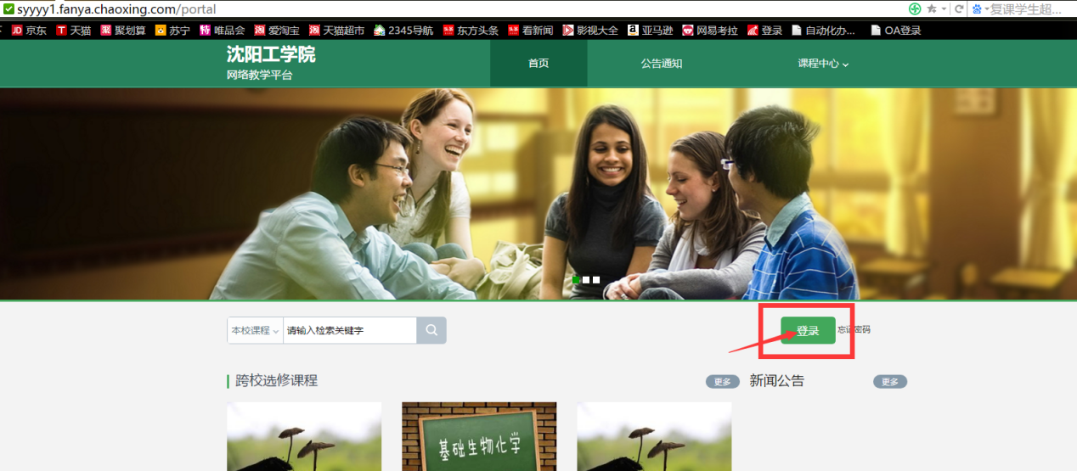

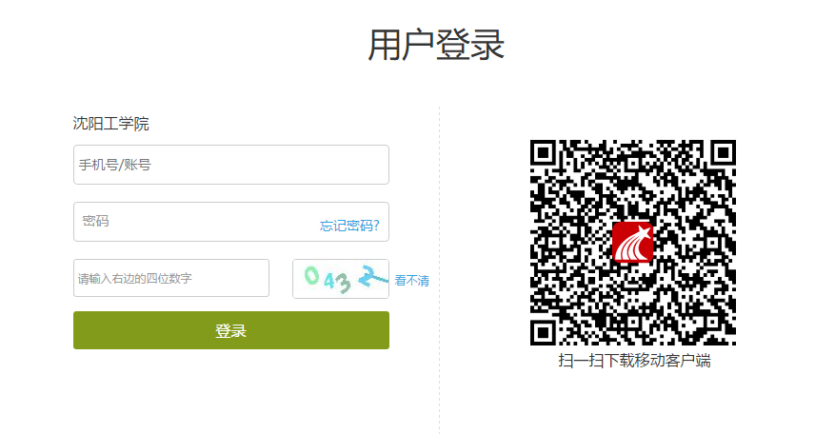

进入平台之后，点击要考试的课程进入，点击右上方导航栏“考试”，即可看到该门课老师发布的考试，在规定的时间进入答题即可。
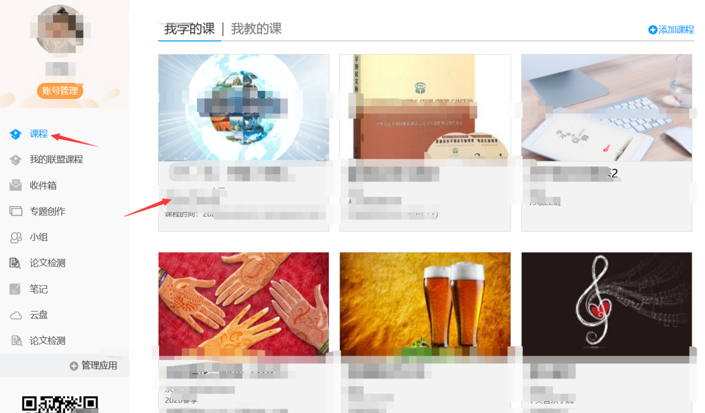

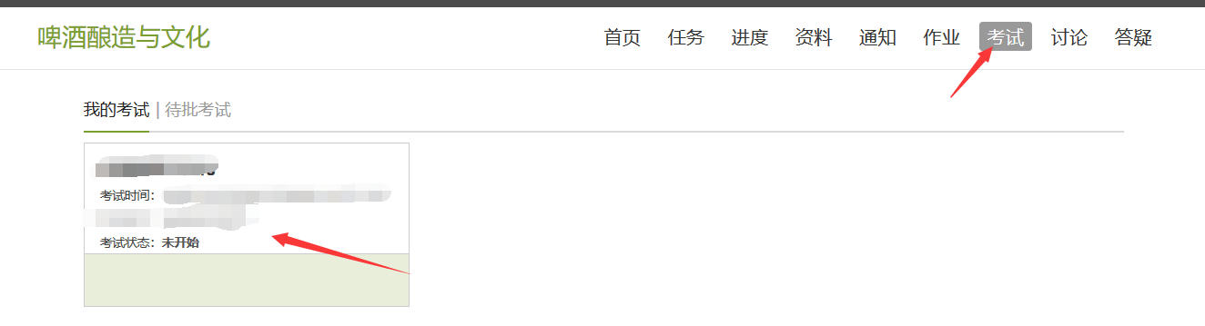
- 手机端学习通登录：
首先要在手机端下载“超星学习通”APP，用学号密码（密码与电脑端一致，如改过就是改过之后的密码）进行登录。具体操作如下：
点击“其他登录方式”进行登录，进入机构账号登录下，第一栏输入数字“22700”，选择自动弹出来的学校名称“沈阳工学院”，第二栏输入学号，第三栏输入密码，进行登录。如下图：

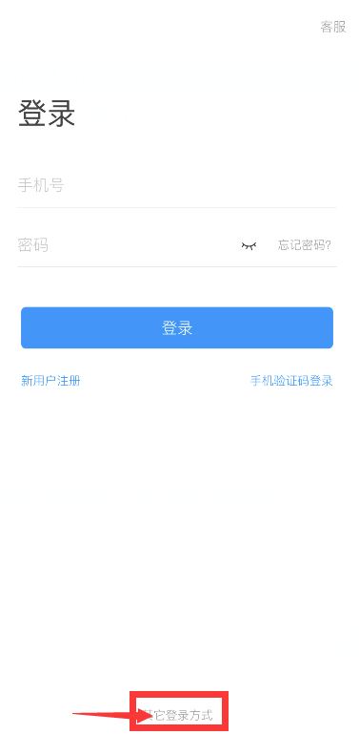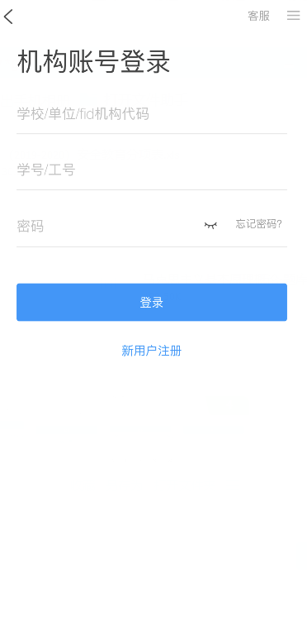

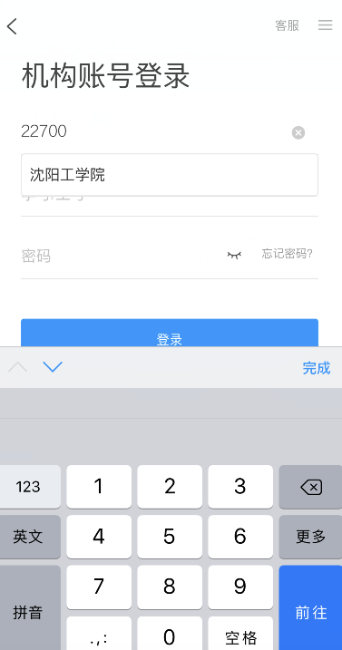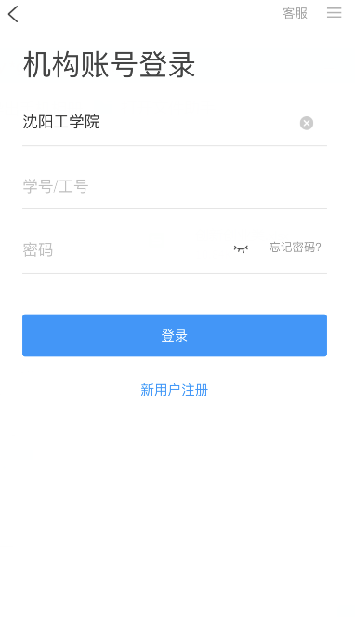

进入之后，点击首页左上角“课程”两个字，进入到所学课程界面。找到自己要考试的课程进入，到任务列表去查看老师发布的考试任务（如果没有下拉刷新一下），
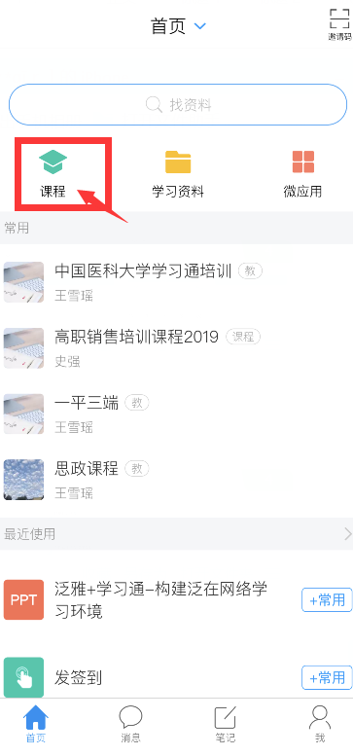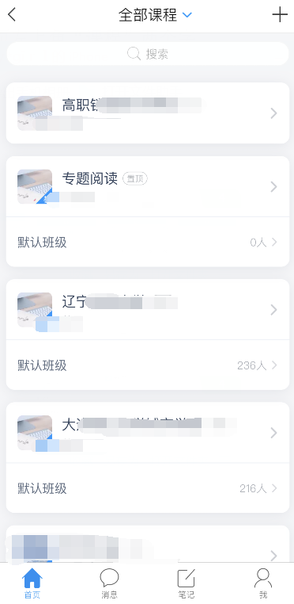

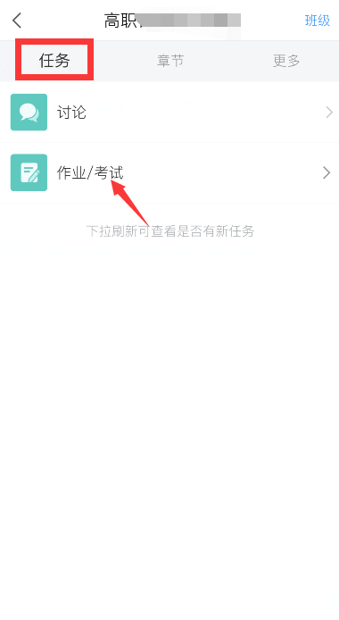

附件2：

沈阳工学院线上考试考场规则
第一条 学生加入腾讯视频会议，监考教师利用腾讯会议视频功能，检查学生考试证件（身份证），核对照片，确认考生身份，严防替考学生，并截图留存（学生和证件同时入镜）。无证件的不准参加考试。
第二条 学生必须提前40分钟进入考场，正式考试开始后，学生进入考试平台，否则将无法获取考试试题。考试过程中，考生腾讯会议始终处于有声状态，(事先做好考试环境的准备，告诉家人不要打扰，否则也会影响其它考生)不允许设置静音状态。线上考试期间，考生不得中途离场，考试期间考生如需上卫生间，即要停止作答并立即交卷。
第三条 学生考试时，不允许携带书籍、手机（除用于监控的手机）等通信设备、具有通讯功能的手表、手环等以及记载课程内容的纸张和其他与考试内容有关的笔记等，考前学生自行准备好草纸，草纸为无字迹的空白纸，并通过视频监控向监考教师展示。
第四条 学生对试题有疑问时可通过视频会议界面向主考教师反馈，通过腾讯会议界面，如平台运行出现问题及时向监考教师反馈。
第五条 正式考试后，学生通过考试平台随机抽取考试试卷，试卷抽取完，考生即可答题。
第六条 禁止有意在主观题答案上做标记，包括在主观题答案上书写与考试内容无关的文字和符号；否则按违纪处理。
第七条 考试结束，系统自动关闭答题通道，监考教师回收考试试卷，带清点完成后，考生可离开腾讯视频会议。
第八条 学生必须严格遵守以上考场纪律，如在考试中有违纪、作弊行为，监考人员有权将违规者清除考场，并按学校有关规定予以处理。

